<https://marvelapp.com/prototype/10c0fib1>

link para ver el diseño visual que va a tener el proyecto

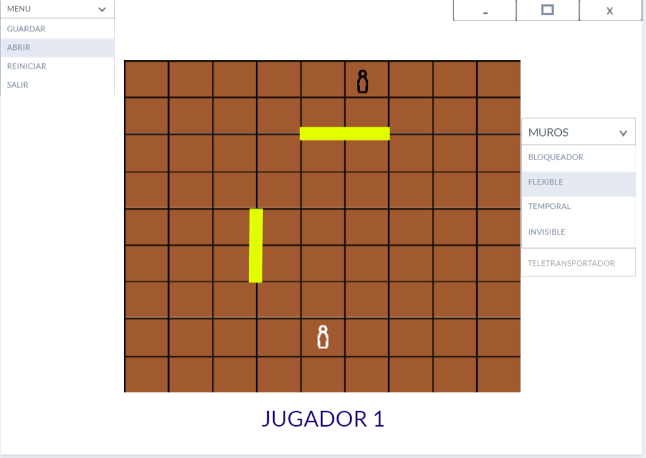

**Retrospectiva Ciclo 1:**

1. ¿Cuáles fueron los mini-ciclos definidos? Justifíquenlos.

Realizamos los métodos correspondientes para realizar los requisitos funcionales de este ciclo, corrigiendo los fallos que resultaron después de haber creado cada método, por ultimo fue el completar el astah inicial

1. ¿Cuál es el estado actual del proyecto en términos de mini-ciclos? ¿por qué?

El estado actual del proyecto tenemos casi completos, falta terminar La interfaz para mostrar los movimientos del usuario y añadir los puentes. Además de comenzar con las pruebas de unidad

1. ¿Cuál fue el tiempo total invertido por cada uno de ustedes? (Horas/Hombre)

26 horas cada uno hombre/mujer

1. ¿Cuál consideran fue el mayor logro? ¿Por qué?

Poder solucionar los fallos de los métodos realizados y tener los diagramas de astah.

1. ¿Cuál consideran que fue el mayor problema técnico? ¿Qué hicieron para resolverlo?

El mayor problema técnico es encontrar la manera de cómo realizar la interfaz para poder pintar los muros he intentar implementarlo.

1. ¿Qué hicieron bien como equipo? ¿Qué se comprometen a hacer para mejorar los resultados?

Hicimos bien como equipo trabajar a la par en todo el tema de estrategias y apoyarnos mutuamente en la realización de las clases.

1. Considerando las prácticas XP incluidas en los laboratorios. ¿cuál fue la más útil? ¿por qué?

La práctica más útil fue hacer la refactorización de las clases, y trabajar a par porque ayudo a la optimización de código y tiempo.